Бөлім: | Ақпаратты ұсыну
Педагогтің Т.А.Ә. (болған жағдайда) | Сағымбай Арайлым Мұратбекқызы
Күні: 06.10.2025 | Мектеп: №32 ЖББМ
Сынып: 5 Б | Қатысушылар саны:16 | Қатыспағандар саны:
Сабақтың тақырыбы | Екілік ақпаратты ұсыну.
Оқу бағдарламасына сәйкес оқыту мақсаттары | 5.2.1.4-компьютерге арналған барлық ақпарат екілік түрінде ұсынылғанын түсіндіру
Сабақтың мақсаты | Оқушылар екілік санау жүйесінің мәнін түсінеді, ондық санды екілікке және екілікті ондыққа айналдыра алады және екілік кодтау принциптерін тәжірибе арқылы зерттеп, күнделікті өмірдегі ақпаратты ұсыну тәсілдерімен байланыстыра алады.
Құндылықтарға баулу | Ынтымақтастық: Жұптық жұмыс арқылы бір-бірінің пікірін тыңдай білуге, бірлесіп шешім қабылдауға үйрету.  Еңбек пен шығармашылық: Оқушылар өз бетімен есептерді шығарып, жаңа тәсілдерді ұсынуға талпынады.  Цифрлық сауаттылық: Ақпаратты кодтау мен беру процесін сандық тұрғыда түсіну арқылы ІТ мәдениетін қалыптастыру.

Сабақтың барысы

Сабақтың кезеңі/ уақыт | Педагогтің әрекеті | Оқушының әрекеті | Бағалау | Ресурстар
Сабақтың басы | Ұйымдастыру:  Оқушылармен сәлемдесу,  Оқушыларды түгелдеу.  Психологиялық ахуал.  “Көршіңмен амандас” әдісі  Бейнероликті рандромно тоқтату арқылы амандасу түрлерін орындайды  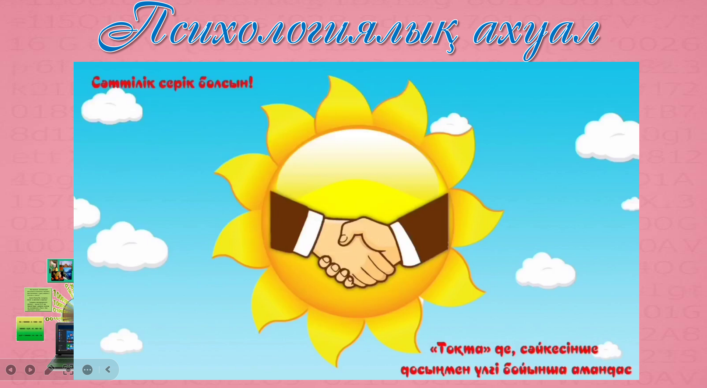  Топқа бөлу. 0 мен 1 сигналдары арқылы топқа бөлінеді  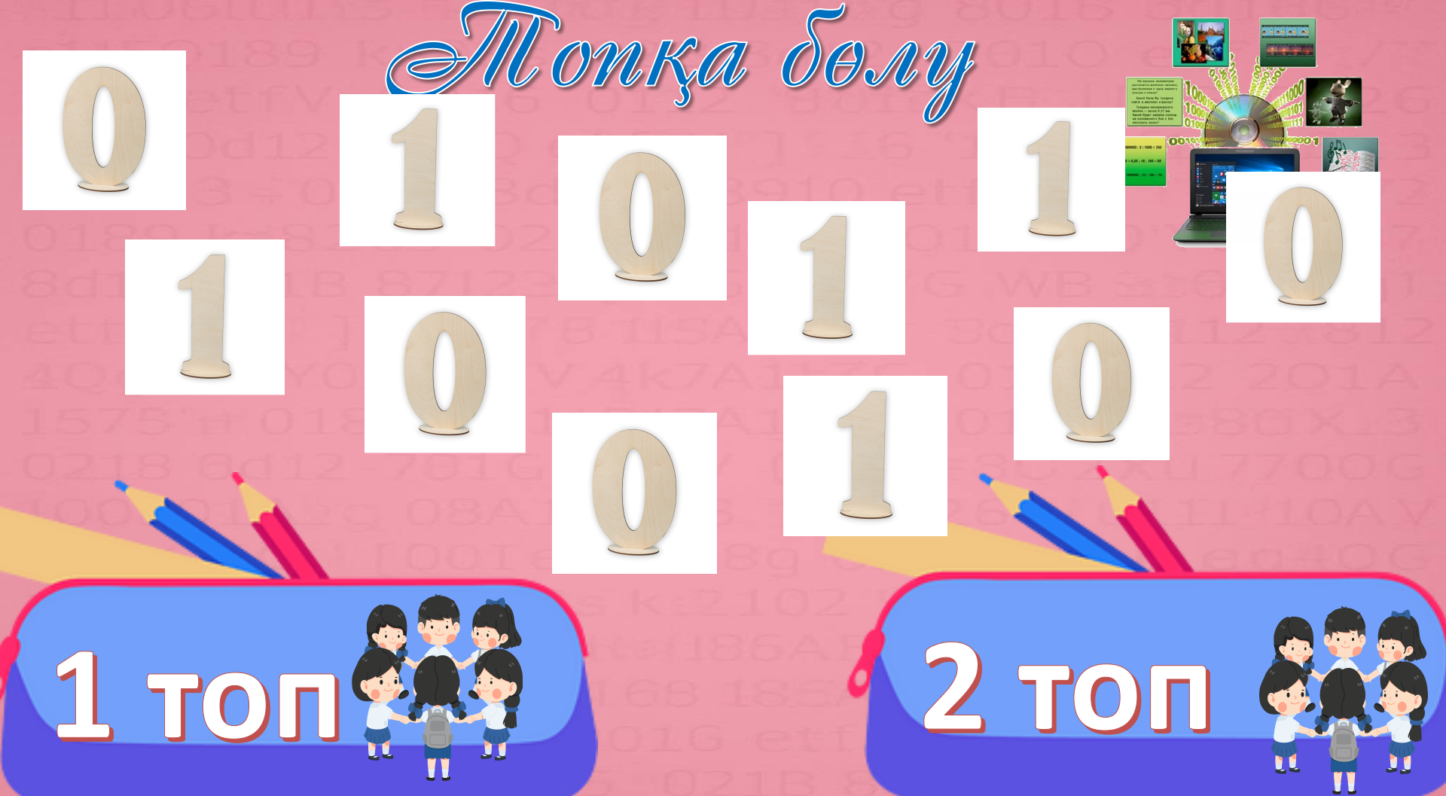  Өткен тақырыпты қайталау.  https://wordwall.net/resource/98938491  Платформада тест тапсырмаларын орындау 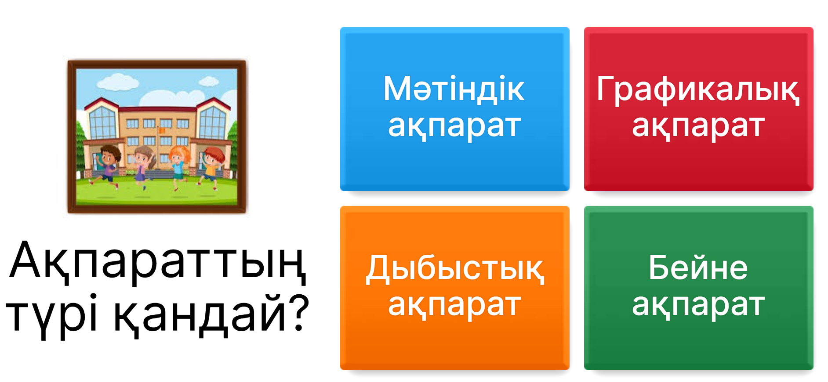 | Оқушылар мұғаліммен амандасады.  Сыныпта жағымды көңіл - күй орнатады.  Оқушылар 2 топқа бөлінеді.  Үй тапсырмасына жауап береді | “мадақтау” әдісі  “мадақтау” әдісі  Дескриптор:  - платформада берілген тест тапсырмаларына дұрыс жауап береді. | Интерактивті тақта  Оқулық  Презентация  Презентация  https://wordwall.net/resource/98938491  Презентация  Оқулық
Сабақтың ортасы | Жаңа тақырып:  https://youtu.be/uPg-y3Du5P8?feature=shared  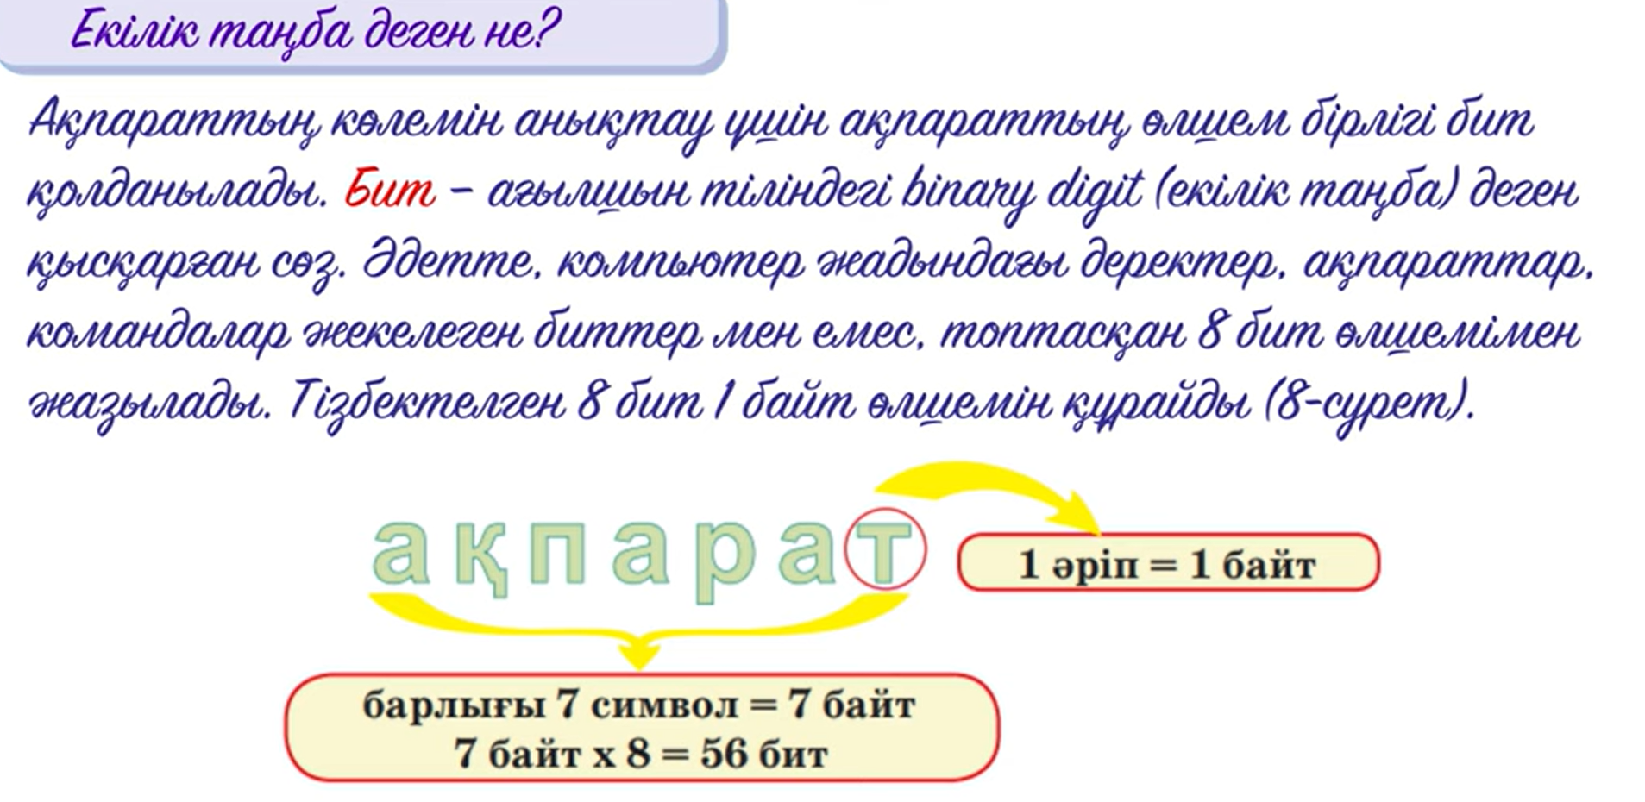 | Мұғалімді тыңдайды  Жаңа ақпараттармен танысады  Тақырыпқа байланысты бейнематериал қарайды  Жаңа мәліметтер алады  Қажетті ақпараттарды жұмыс дәптерлеріне жазып алады |  | Интерактивті тақта  https://youtu.be/uPg-y3Du5P8?feature=shared  Презентация  Оқулық
 | Топтық жұмыс. Бөлінген топ бойынша бейнематериалдағы тапсырмаларды орындайды.  | Берілген бейнематериал бойынша тапсырмаларды орындайды. | Дескриптор:  - бейнематериалдағы сұрақтарға дұрыс жауап береді-1балл | Бейнеролик  Презентация  Оқулық
Сабақтың соңы | Сергіту сәті  Жеке жұмыс. Жұмыс парағындағы тапсырмаларды орындау  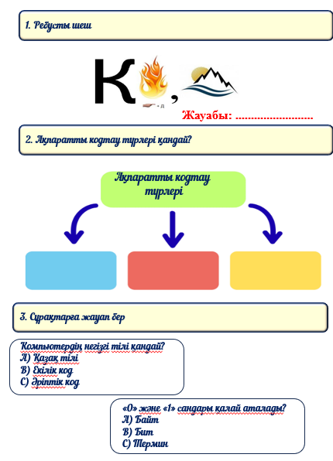  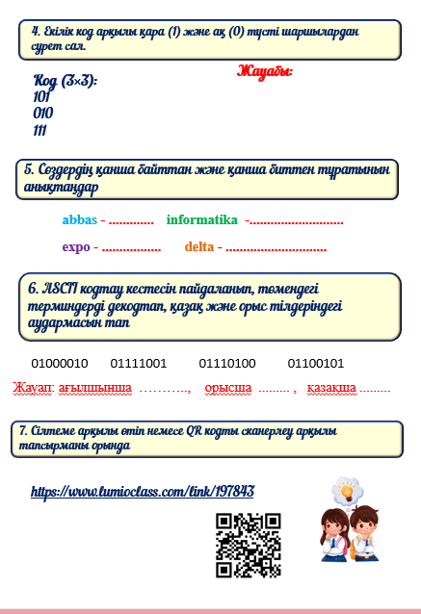  Бекіту тапсырмасы. Бүгінгі өткен жаңа тақырып бойынша платформада құрылған сұрақтарға жауап береді. https://wordwall.net/resource/98938597  Рефлексия 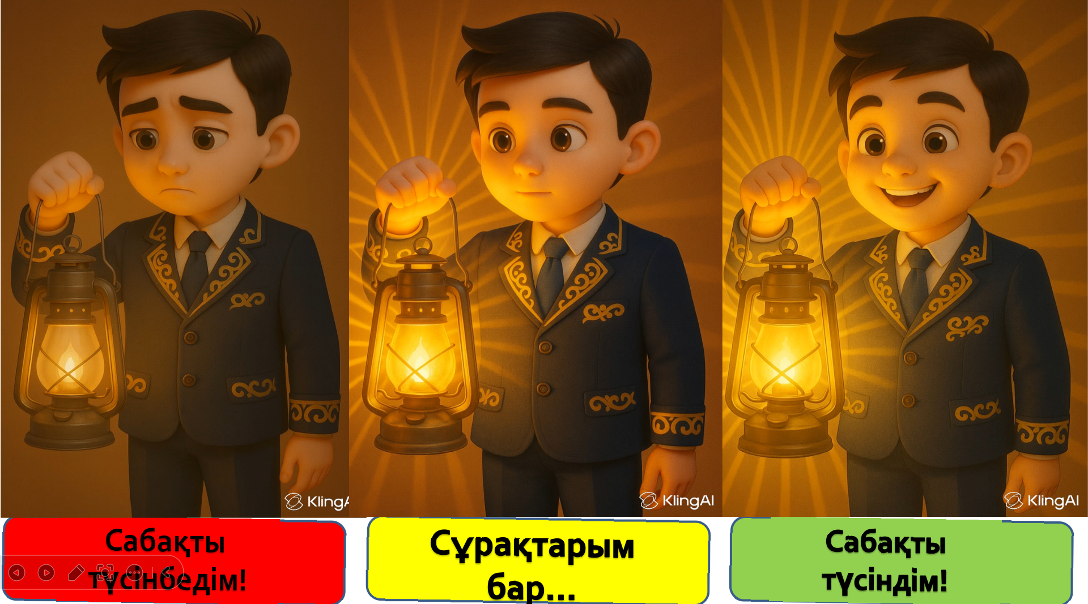 | Жұмыс парағындағы тапсырмаларды орындайды.  Сұрақтарға жауап береді  Бүгінгі сабақ бойынша ойларымен бөлісіп, кері байланыс береді. | Дескриптор:  - ребусты шешеді-1балл  Дескриптор:  - сызбаны дұрыс толтырады-1балл  Дескриптор:  -тест сұрақтарына дұрыс жауап береді- 2балл  Дескрипторлар:  -екілік код арқылы сурет салады-1балл  Дескрипторлар:  -сөздердің қанша байттан тұратынын анықтайды-1балл  Қанша биттен тұратынын анықтайды-1балл  Дескриптор:  Терминді декодтайды-1балл  Дескриптор:  -интерактивті тапсырманы дұрыс орындайды-1балл | Презентация  Оқулық  Презентация  Оқулық  Презентация  Бейнеролик  Презентация  Оқулық  Презентация  Бағалау парақтары  https://wordwall.net/resource/98938597
Үй тапсырмасы | Екілік ақпаратты ұсыну | Үй тапсырмасын жазып алады |  | Интернет желісі, оқулық

